Mục Lục

I. Tổng quan về sản phẩm đồ hộp cà chua cô đặc 1
1. Tìm hiểu về nguyên liệu và sản phẩm 1
1.1. Giới thiệu chung về sản phẩm cà chua cô đặc [1, p324-325] 1
1.2. Giá trị dinh dưỡng của sản phẩm 2
2. Tìm hiểu về nguyên vật liệu sản xuất đồ hộp cà chua cô đặc 3
2.1 Nguyên liệu chính: cà chua 3
2.2 Nguyên liệu phụ 4
2.3 Bao bì của đồ hộp cà chua cô đặc 5
3. Tìm hiểu về quá trình cô đặc 6
3.1. Khái niệm, mục đích 6
II. QUY TRÌNH SẢN XUẤT 7
1. Sơ đồ khối 7
2. Thuyết minh quy trình 8
III. TÍNH CÂN BẰNG VẬT CHẤT 14
1. Lựa chọn phương án thiết kế[10] 14
2. Cân bằng vật chất 14
2.1. Xác định lượng hơi thứ thoát ra khỏi hệ thống 14
2.2. Sự phân bố hơi thứ trong các nồi 15
2.3. Xác định nồng độ cuối mỗi nồi 15
IV. Cân bằng năng lượng 16
4.1. Xác định P và nhiệt độ mỗi nồi 16
4.2. Xác định tổn thất nhiệt độ ở mỗi nồi. 17
V. CHỌN VÀ TÍNH TOÁN THIẾT KẾ THIẾT BỊ 25
5.1. Buồng đốt 25
5.2. Buồng đốt 25
TÀI LIỆU THAM KHẢO 28

Tổng quan về sản phẩm đồ hộp cà chua cô đặc

Tìm hiểu về nguyên liệu và sản phẩm

1.1. Giới thiệu chung về sản phẩm cà chua cô đặc [1, p324-325]
Cà chua cô đặc là một trông những sản phẩm chính của công nghệ đồ hộp rau quả, được coi là bán chế phẩm vì nó được dùng để chế biến các loại đồ hộp khác như đồ hộp sốt các loại, nước sốt của các loại đồ hộp thịt, cá, rau để làm nguyên liệu nấu nướng.
Cà chua cô đặc được chế biến bằng cách cô đặc thịt quả cà chua sau khi đã nghiền nhỏ và loại bỏ vỏ, hạt.

- Ở Liên Xô phân loại cà chua cô đặc như sau:
- Pure cà chua độ khô 12, 15 và 20%
- Cà chua cô đặc loại độ khô 30, 35, và 40%
- Cà chua cô đặc loại độ khô 50-70%
- Bột cà chua độ khô 88-95%

- Ở Mỹ, cà chua cô đặc được phân loại như sau:
- Pure cà chua: cà chua chà mịn qua rây được loại bỏ vỏ, hạt
- Pure cà chua miếng: cà chua được xé tơi, qua sàng để loại bỏ vỏ hạt
- Cà chua cô đặc có độ khô 25 – 29 %
- Cà chua cô đặc có độ khô 29 – 33 %
- Cà chua cô đặc có độ khô trên 33%
- Cà chua miếng cô đặc: cà chua miếng xé tơi, loại bỏ vỏ và hạt rồi cô đặc

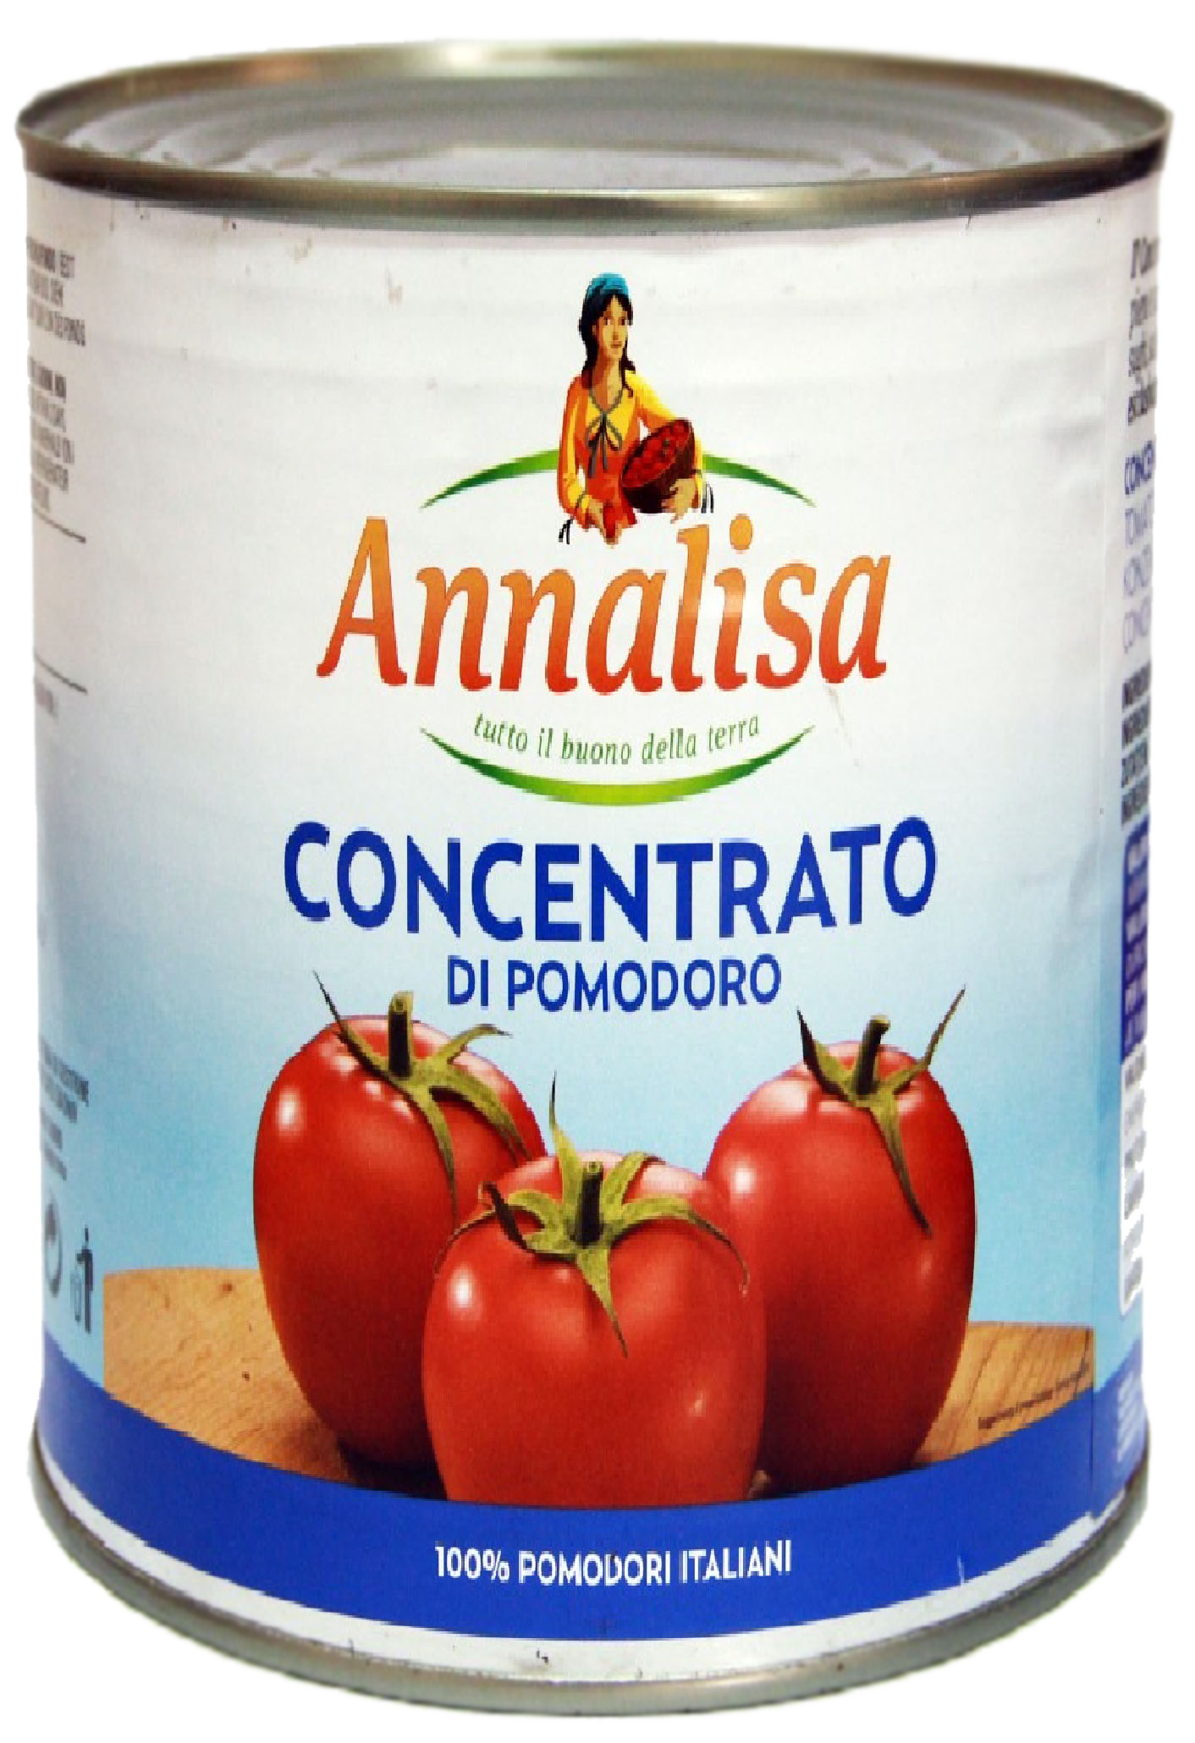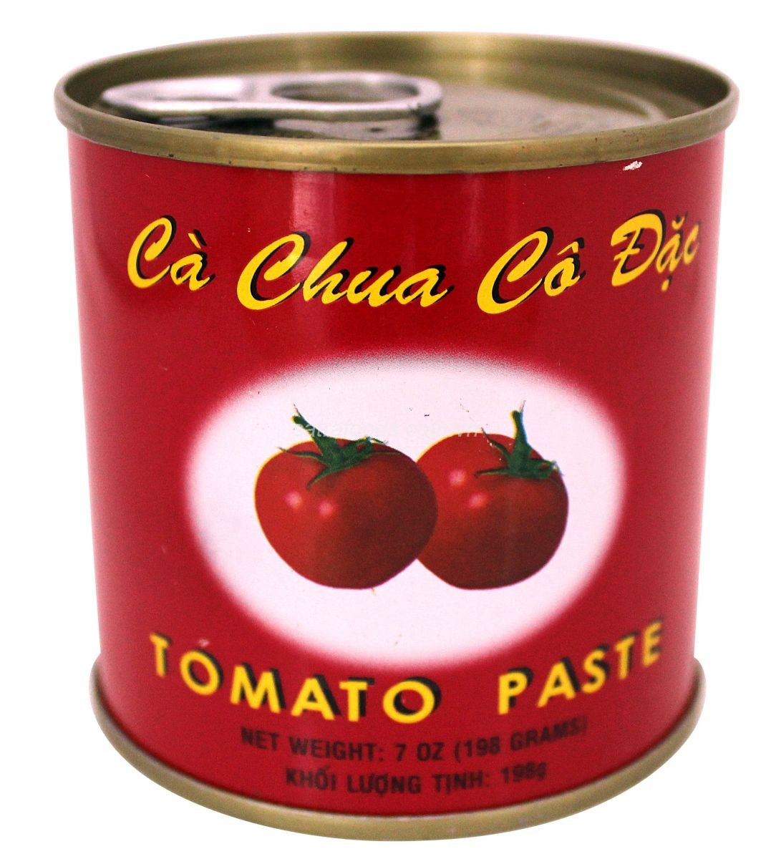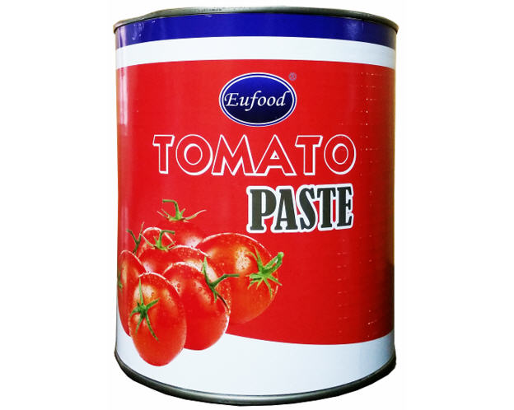

Hình 1. Một số dòng sản phẩm cà chua cô đặc trên thị trường

Giá trị dinh dưỡng của sản phẩm

Qủa cà chua được chế biến trong nhiều món ăn hằng ngày của người VN và nó còn được sử dụng để trang trí trong các món ăn. Quả cà chua có màu đỏ bắt mắt, nó chứa nhiều vitamin A thiên nhiên, trung bình 100g cà chua cung cấp 13% lượng vitamin A cần thiết cho cơ thể hằng ngày, Vitamin C, vitamin B1,vitamin B2…Cà chua cung cấp ít năng lượng nên nó tốt cho người giảm cân.Cà chua có nhiều khoáng vi lượng Canxi,kali, sắt, P,S, iot,..
Hợp chất carotene trong quả cà chua có khả năng chống oxy hóa phổ biến. ngoài ra nó có nhiều hợp chất hóa thực vật khác và chất xơ giúp cho cơ thể bài xuất cholesterol, giảm cục máu đông, đề phòng bệnh tim mạch, bệnh béo phì.
Cà chua chứa nhiều lycopene là chất chống oxy hóa tích cực, phòng chống xơ vữa động mạch và các nguy cơ dẫn đến đột quỵ. Cơ thể chúng ta không có khả năng tự tổng hợp lycopene nên việc thu nhận lycopene từ nguồn thực phẩm đưa vào cơ thể rất cần thiết.

Bảng 1. Thành phần chất khô có trong cà chua cô đặc[5]
Thành phần | Hàm lượng(%)
Nước  Protein  Carbohydrate  Chất béo  Tro | 81,4  1,8  14,6  1,8  0,4

Tìm hiểu về nguyên vật liệu sản xuất đồ hộp cà chua cô đặc

2.1 Nguyên liệu chính: cà chua
Cà chua có tên khoa học là Lycopesium esculentum có nguồn gốc từ Nam Mỹ, là loại rau ăn quả, họ Cà (Solanaceae). Quả ban đầu có màu xanh sau đó chín ngả màu từ vàng sang đỏ. Cà chua có vị hơi chua và là thực phẩm bổ dưỡng, giàu vitamin A và C. Trong cà chua chứa nhiều chất dinh dưỡng có lợi cho cơ thể như caroten, lycopen, vitamin và kali. Đặc biệt là các loại vitamin B, C và beta caroten giúp cơ thể chống lại quá trình oxi hóa của cơ thể, giảm thiểu nguy cơ tử vong do bệnh tim mạch và ung thư.

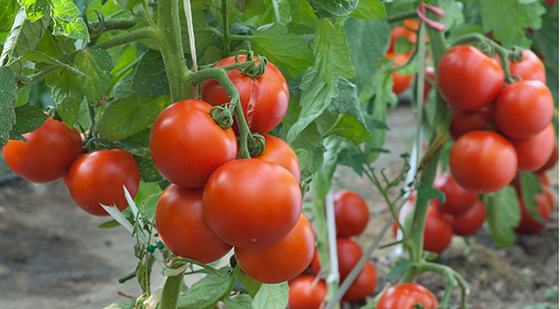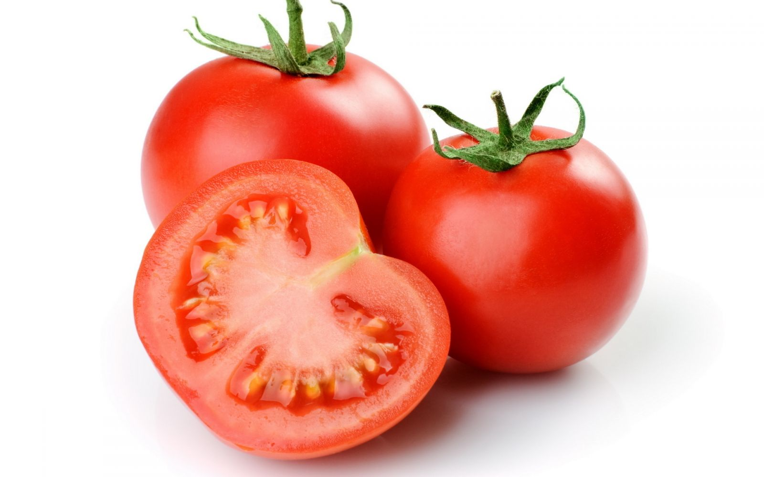

Hình 2. Quả cà chua
- Thành phần dinh dưỡng trong cà chua [4;p17]
Bảng 2. Giá trị dinh dưỡng 100g
(Cà chua còn sống, đỏ)
Thành phần | Giá trị
Năng lượng  Đường  Chất xơ thực phẩm  Chất béo  Protein  VitaminC  Nước | 75 KJ (18Kcal)  2,6g  1,2g  0,21g  0,88g  13mg(16%)  95g

- Đặc điểm nguyên liệu
Cà chua gồm có vỏ, thịt quả, dịch quả và hạt. Sát vỏ là thành ngoài, bên trong quả chia thành nhiều buồng hạt (2-20 buồng hạt) được ngăn cách bởi những thành trong. Giữa buồng hạt là những khoảng trống chứa đầy dịch quả và hạt. Lượng hạt trong quả ít buồng hạt nhiều hơn quả có nhiều buồng hạt. Thành quả nhất là thành trong có hàm lượng chất khô cao. Khi chế biến cà chua cô đặc, vỏ và hạt thành phế liệu, do đố cần chọn giống có ít vỏ và hạt. Cà chua thu hái khi vừa chín tới, vỏ đỏ đều, không quan trọng kích thước. Thời gian chờ đợi chế biến không quá 48h.

2.2 Nguyên liệu phụ
Nước là nguyên phụ rất quan trọng trong quá trình sản xuất đồ hộp cà chua cô đặc nói riêng cũng như đồ hộp thực phẩm nói chung. Ở đây, phần lớn nước được dùng để rửa nguyên liệu, làm vệ sinh dụng cụ máy móc, thiết bị, dùng để thanh trùng và làm nguội đồ hộp...
Yêu cầu nước được dùng trong sản xuất đồ hộp thực phẩm rất cao, ít nhất phải đạt được các yêu cầu của nước dùng để ăn uống. Nước phải trong sạch, không có màu sắc và mùi vị khác thường, không có cặn bẩn và các kim loại nặng..

2.3 Bao bì của đồ hộp cà chua cô đặc
    - Vai trò của bao bì[4, p39]
- Bảo vệ sản phẩm tốt
- Kéo dài thời gian bảo quản
- Nâng cao giá trị của nguyên liệu hoặc thành phẩm
- Làm cho sản phẩm trở lên hấp dẫn
- Tạo ra nhiều mẫu mã để khách hàng lực chọn theo thị hiếu
- Dễ phân phối và trưng bày
- Cung cấp thông tin cho sản phẩm

    - Bao bì sắt tây
Đối với sản phẩm đồ hộp cà chua cô đặc thì thường sử dụng bao bì sắt tây vì:
- Lớp tráng thiếc của sắt tây có thể tránh được sự ăn mòn của thực phẩm và bảo quản thực phẩm được lâu ngày.
- Trong thời gian bảo quản lâu ngày, lớp thiếc có thể ăị hòa tan vào thực phẩm nhưng không gây hại cho sức khỏe con người.
- Tính đóng kín và cách li tốt hơn so với các loại bao bì khác.
- Chịu đựng được quá trình thanh trùng mà không biến dạng
- Có màu sáng bóng, đẹp mắt
- Dễ dàng cơ giới hóa, tự động hóa trong sản xuất

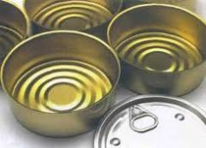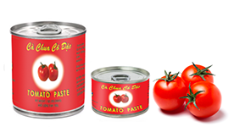

Hình 3. Bao bì sắt tây và sử dụng để chứa cà chua cô đặc

Tìm hiểu về quá trình cô đặc

3.1. Khái niệm, mục đích
- Khái niệm:
Cô đặc là quá trình làm tăng nồng độ của chất rắn hòa tan trong dung dịch có hai hay nhiều cấu tử bằng cách tách bớt một phần dung môi qua dạng hơi.
Quá trình cô đặc thường tiến hành ở trạng thái sôi, nghĩa là áp suất hơi riêng phần của dung môi trên mặt dung dịch bằng áp suất làm việc của thiết bị.
Quá trình cô đặc có thể tiến hành ở các áp suất khác nhau. Khi làm việc ở áp suất thường ta dùng thiết bị hở, còn khi làm ở áp suất khác ta dùng thiết bị kín.
Quá trình cô đặc có thể làm việc gián đoạn hay liên tục, có thể tiến hành ở hệ thống cô đặc một nồi hoặc ở hệ thống cô đặc nhiều nồi.

- Mục đích
- Làm tăng nồng độ các dung dịch loãng
- Tách khối chất hòa tan ở dạng tinh thể ( kết tinh)
- Thu dung môi ở dạng nước nguyên chất ( nước cất)

QUY TRÌNH SẢN XUẤT

Sơ đồ khối
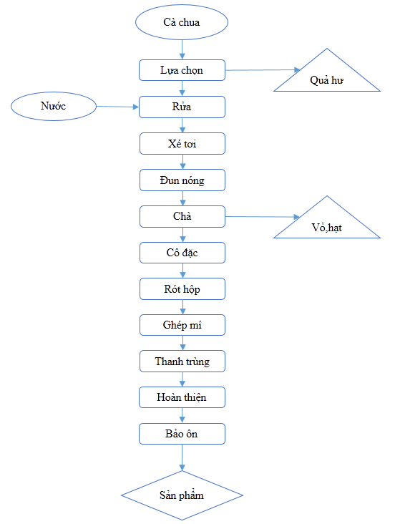

Thuyết minh quy trình
  - Lựa chọn [3, p89-90]
- Mục đích:
- Loại bỏ các thành phần nguyên liệu không đủ quy cách để chế biến như bị sâu, bệnh thối hỏng, …
- Lọai bỏ những quả có độ chín (màu sắc) không thích hợp.
- Cắt bỏ chỗ bầm dập, vết rám, núm quả.
- Cách tiến hành:
- Nguyên liệu được lựa chọn bằng tay ngay trên băng tải.
- Công nhân đứng hai bên băng tải loại ra những quả cà chua không hợp quy cách.
- Nguyên liệu phải dàn mỏng hai bên băng tải à việc lựa chọn không bị bỏ sót.

Rửa [4,p71]
- Nguyên lý : Quá trình rửa nhằm đảm bảo 2 giai đoạn:
- Ngâm cho bở các cáu bẩn: ngâm là quá trình làm cho nước thấm ướt cà chua, các chất bẩn hút nước trương lên, làm giảm lực bám của chúng lên quả cà chua
- Xối nước cho sạch hết bẩn : dùng tác dụng của dòng chảy để kéo các chất bẩn còn lại trên mặt cà chua sau khi ngâm.
- Thời gian rửa phụ thuộc vào giai đoạn đầu tức là phụ thuộc vào tính chất hóa lý của chất bẩn, sức bám chặt của nó vào cà chua rửa và khả năng tác dụng của dung dịch rửa.
- Mục đích:
- Loại trừ các tạp chất, bụi, đất cát bám xung quanh cà chua.
- Làm giảm một lượng lớn vi sinh vật ở cà chua.
- Tẩy sạch một số chất hóa học gây độc hại được dùng trong kỹ thuật nông nghiệp như thuốc trừ sâu, thuốc bảo vệ thực vật còn lưu lại.
- Cách tiến hành:
- Cà chua là nguyên liệu rau quả có cấu tạo mềm, dễ bị giập nát . Do đó, ta sử dụng máy rửa thổi khí (ngoài ra có thể sử dụng máy rửa băng chuyền).
- Yêu cầu:
- Cà chua rửa xong phải sạch, không bị dập nát à như vậy sẽ tạo điều kiện cho các vi sinh vật xâm nhập và phát triển sau này.
- Cà chua ít bị tổn thất chất dinh dưỡng, hạn chế mất mát vitamin C… do chúng là thành phần dễ hòa tan trong nước sẽ khuếch tán vào trong nước rửa.
- Ngoài ra muốn đạt chất lượng của công đoạn rửa cao thì nước rửa phải có phẩm chất tốt, đạt tiêu chuẩn nước uống.
  - Xé tơi [3, p327]
- Mục đích: Xé tơi phần thịt quả, hỗ trợ cho công đoạn đun nóng lúc sau.
- Cách tiến hành: cà chua được xé tơi trên máy xé tơi kiểu lưỡi dao cong, kiểu trục đinh hoặc kiểu đĩa quay.
  - Đun nóng [3, p327]
- Mục đích:
- Giảm phế liệu từ 12% xuống 3.5 – 4%, vì khi đun nóng protopectin chuyển thành pectin hòa tan nên vỏ quả khi chà không dính thịt quả.
- Hạn chế hiện tượng phân lớp sản phẩm, nhất là với cà chua cô đặc có độ khô thấp, vì lượng pectin hòa tan tăng.
- Làm cho cà chua chóng sôi và ngăn ngừa hiện tượng khê cháy trong khi cô đặc.
- Bài khí trong thịt quả cà chua để vitamin đỡ bị tổn thất và hạn chế hiện tượng tạo bọt khi cô đặc. Nếu cà chua nâng nhiệt lên 80 – 100 thì lượng caroten bị tổn thất giảm đi nhiều so với cà chua chỉ đun nóng ở 60 và chưa bài hết không khí.
- Vô hoạt enzyme pectinase để giữ cho sản phẩm không bị tách nước, bên cạnh đó enzyme oxy hóa cũng bị vô hoạt.
- Tiêu diệt vi sinh vật. Nếu cà chua đã xé tơi và không đun nóng trong 10 phút, cơ chất men phân hủy tới 70% pectin trong nguyên liệu.
- Cách tiến hành: Cà chua sau khi xé tơi được đun nóng ở 85 trong thời gian 10 phút trên thiết bị truyền nhiệt kiểu ống chùm hoặc ống bọc ống.
  - Chà [8]
- Mục đích:
- Loại bỏ phần nguyên liệu có giá trị dinh dưỡng thấp hoặc không ăn được: vỏ, hạt.
- Làm cho nguyên liệu cà chua đồng nhất về trạng thái và thành phần để chế biến được thuận lợi và nâng cao chất lượng thành phẩm.
- Mức độ mịn của cà chua khi chà ảnh hưởng nhiều đến qúa trình cô đặc: cà chua càng mịn, độ nhớt càng thấp à thời gian cô càng ngắn.
- Cách tiến hành:Cà chua sau khi được đun nóng sẽ được chuyển vào máy chà cánh đập để được chà nhỏ

Cô đặc [4,p111-113]
- Mục đích:
- Tăng nồng độ chất khô trong sản phẩm tới nồng độ yêu cầu (làm tăng độ sệt đặc trưng cho sản phẩm), làm tăng độ sinh năng lượng của thực phẩm.
- Kéo dài thời gian bảo quản (vì hạn chế vi sinh vật phát triển do ít nước, áp suất thẩm thấu cao).
- Giảm được khối lượng vận chuyển.
- Cách tiến hành:
- Ta lựa thiết bị cô đặc chân không nhiều nồi vì: tiết kiệm hơi vì dùng được hơi thứ và tổn thất ít hơi, chất lượng sản phẩm tốt vì cô đặc liên tục, nhiệt độ sôi thấp, thời gian cô nhanh, năng suất cao.
- Cà chua sau khi được chà sẽ chuyển qua thiết bị cô đặc chân không hai hoặc ba nồi.
- Quá trình cô đặc được thực hiện trong điều kiện chân không khoảng 600 – 650 mmHg. Trong điều kiện chân không này nhiệt độ sôi của dung dịch rất thấp khoảng 55 – 60.
- Cô đặc đến nồng độ khoảng 30%.
- Thời gian cô đặc phụ thuộc vào phương pháp làm việc của thiết bị, và cường độ bốc hơi của sản phẩm.
- Hệ số truyền nhiệt của cà chua có nồng độ chất khô từ 15 – 30% là 1395 – 1745 W/m.độ.
- Cường độ bay hơi của cà chua có nồng độ chất khô có nồng độ chất khô từ 16 – 35% là 118kg/m2.h
  - Xử lý bao bì
- Kiểm tra chất lượng bao bì:
- Loại trừ các hộp bị lỗi như xước trên mặt thiếc, xước lớp vecni, vecni bị nổ…
- Chọn hộp theo xác xuất để kiểm tra độ kín. Phương pháp đơn giản nhất là cho vào hộp một lượng nhỏ chất lỏng (khoảng 0.5 – 1.5 ml) có nhiệt độ sôi thấp như ete chẳng hạn, rồi ghép mí kín. Khi cho hộp vào nước nóng có nhiệt độ khoảng 85 – 90, ete sẽ sôi và chuyển sang trạng thái hơi, trong hộp sẽ xuất hiện áp suất lớn. Nếu hộp không kín thì ở các mí ghép sẽ có các bóng khí nhỏ sủi ra trong nước.
- Xử lý:
- Các hộp đủ tiêu chuẩn được vận chuyển từ nơi gia công hay bảo quản trong kho bao bì. Chúng sẽ được ngâm trong nước, rồi xối lại lại bằng tia nước nóng hay phun hơi nóng, cũng có thể rửa lại hai lần bằng nước nóng.
- Việc dùng nước nóng hay hơi nóng để vệ sinh hộp vừa dễ dàng, vừa có tác dụng làm lượng nước còn đọng lại ở bao bì bay hơi nhanh chóng.
  - Rót hộp [3, p145]
- Mục đích, yêu cầu:
- Đảm bảo khối lượng tịnh và các thành phần của hộp đúng theo tỷ lệ quy định.
- Có hình thức trình bày đẹp.
- Đảm bảo hệ số truyền nhiệt và có điều kiện thuận lợi để thanh trùng và bảo quản.
- Không lẫn các tạp chất khác.
- Do thực hiện chiết nóng nên công đoạn này cũng là công đoạn bài khí (và do công đoạn cô đặc trên đã phần nào loại bỏ được lượng không khí).
- Cách tiến hành:
- Sản phẩm được rót vào hộp bằng máy dùng cho sản phẩm đặc.
- Tiến hành chiết rót trong điều kiện dùng phương pháp chiết nóng (85 – 90 cho sản phẩm được đóng trong hộp cỡ 1 lít, 90 cho sẩn phẩm được đóng trong hộp cỡ 5 hoặc 10 lít).
  - Ghép nắp
- Mục đích: Cách ly thực phẩm với môi trường không khí và vi sinh vật bên ngoài.
- Yêu cầu: nắp hộp cần phải ghép thật kín và chắc chắn để khi thanh trùng áp suất chênh lệch giữa bên trong và bên ngoài hộp không làm bung mí ghép hay bật nắp ra khỏi thân hộp.
- Cách tiến hành: sản phẩm sau khi được rót vào hộp thì được ghép kín mí ngay. Thực hiện bằng máy ghép mí tự động.
  - Thanh trùng
- Mục đích:
- Tiêu diệt vi sinh vật gây bệnh, mục tiêu chính là tiêu diệt bào tử yếm khí Clostridium botulinum vì:
- Có thể sản sinh ra độc tố làm chết người dù ở liều lượng rất thấp.
- Có khả năng thành lập bào tử, rất bền nhiệt
- Clostridium botulinum có thể tìm thấy bất cứ nơi đâu, vì vậy hầu hết nguyên liệu đều nhiễm vi sinh vật này, nên chúng quan hệ mật thiết tới lĩnh vực an toàn thực phẩm.
- Vô hoạt hóa enzyme đảm bảo an toàn thực phẩm.
- Cách tiến hành:
- Sản phẩm đồ hộp cà chua cô đặc tuy có pH > 4.2 nhưng được thực hiện thanh trùng ở nhiệt độ 100 vì cà chua cô đặc không phải là môi trường thuận lợi cho các botulinumvà các loài yếm khí phát triển.
- Cà chua có tomatin trong cà chua có tác dụng sát trùng nên ta có thể rút ngắn thời gian thanh trùng (20 – 50 phút).
- Đối với hộp cỡ lớn, sau khi ghép kín mí thì ta không cần thanh trùng làm làm nguội nhanh vì:
- Chúng ta cần tạo ra áp suất trong thiết bị thanh trùng (căn cứ vào tính chất của bao bì, thành phần của sản phẩm đựng trong hộp và nhất là nhiệt độ thanh trùng) bằng hay gần bằng áp suất dư đã tăng lên trong hộp, áp suất này gọi là áp suất đối kháng, thường vào khoảng 0.4 – 1.4 atm.
- Nhưng do đối với hộp cỡ lớn không tiến hành thanh trùng nên ta cho làm nguội sản phẩm ngay trong nước lạnh để cân bằng áp suất trong và ngoài bao bì.Và thời gian sản phẩm nguội hoàn toàn đủ lâu để xem đó là thời gian thanh trùng.
- Đối với hộp cỡ nhỏ, sau khi ghép kín mí thì ta tiến hành thanh trùng trong thiết bị kiểu ngang làm việc gián đoạn, sản phẩm được làm nguội ngay trong thiết bị sau khi thời gian thanh trùng đạt yêu cầu.
  - Bảo ôn
- Mục đích:
Sản phẩm sau khi được thanh trùng và làm nguội, được giữ ở nhiệt độ phòng để thực hiện quá trình bảo ôn. Trong thời gian bảo ôn, các thành phần trong đồ hộp được tiếp tục ổn định về mặt phẩm chất và có thể phát hiện được các đồ hộp hỏng. Thời gian ổn định đồ hộp tối thiểu 15 ngày. Đồ hộp không được xuất xưởng trước thời

- TÍNH CÂN BẰNG VẬT CHẤT
    - Lựa chọn phương án thiết kế[10]
Có thể sử dụng phương pháp cô đặc một nồi hay nhiều nồi.Tuy nhiên ở đây chúng ta lựa chọn phương pháp cô đặc nhiều nồi, cụ thể là thiết bị cô đặc 3 nồi chân không liên tục.Cô đặc nhiều nồi là quá trình sử dụng hơi thứ thay cho hơi đốt, do đó nó mang lại lợi ích kinh tế cao về sử dụng nhiệt.
Nguyên tắc: nồi thứ nhất dung dịch được đun bằng hơi đốt, hơi thứ của nồi này được đưa vào đun nồi thứ 2, hơi nồi thứ 2 đưa vào đun nồi thứ 3 cuối cùng hơi thứ ở nồi 3 đi vào thiết bị ngưng tụ. Dung dịch đi vào lần lượt từ nồi nọ sang nồi kia, qua mỗi nồi đều bốc hơi một phần, nồng độ tăng dần.
Điều kiện truyền nhiệt trong các nồi: phải có chênh lệch nhiệt độ giữa hơi đốt và dung dịch sôi, hay nói cách khác là chênh lệch áp suất giữa hơi đốt và hơi thứ trong các nồi nghĩa là áp suất làm việc trong các nồi phải giảm dần vì hơi thứ của nồi trước là hơi đốt của nồi sau.

Cân bằng vật chất
- Số liệu ban đầu:
- Công suất : 500 kg sản phẩm/h
- Nồng độ đầu của dung dịch khi vào cô đặc : 6,5% khối lượng
- Nồng độ cuối của dung dịch : 35%
- Chọn :
- Áp suất hơi thứ nồi 1: P₁= 1.9at
- Áp suất ngưng: P_{nt} = 0.1 at

2.1. Xác định lượng hơi thứ thoát ra khỏi hệ thống
Gọi:
- G_{đ}, G_{c} lần lượt là lượng dung dịch đầu và cuối (Kg/h)
- X_{đ}, X_{c} là nồng độ dung dịch đầu và cuối (%)
- W là lượng hơi thứ thoát ra
+ Phương trình cân bằng vật liệu của quá trình bốc hơi:
G_{đ} = G_{c} + W (1)
+ Đối với chất hòa tan:
G_{đ}X_{đ}= G_{c}X_{c} +W.X_{w} (2)
Giả sử lượng hơi thứ trong quá trình cô đặc không bị hao hụt ta có
G_{đ}X_{đ}= G_{c}X_{c}
  - G_{đ}= ==2692 (Kg/h)
Từ (1) và (2) ta có:
W= G_{đ} – G_{c}=2692 - 500=2192 (kg/h)

2.2. Sự phân bố hơi thứ trong các nồi
- Gọi W₁, W₂, W₃ là lượng hơi thứ bốc ra từ nồi tương ứng là 1, 2 và 3
- Giả sử lượng hơi thứ phân bố đều ở các nồi.
W₁=W₂=W₃= = =730.67 (kg/h)

2.3. Xác định nồng độ cuối mỗi nồi
- Gọi X_{1,} X₂, X₃ là nồng độ tương ứng sau cô đặc ở các nồi 1, 2 và 3
- Tính nồng độ dung dịch trong mỗi nồi.
- Nồi 1
X₁=G_{đ} = 8.92%
- Nồi 2
X₂=G_{đ} =14.22%
- Nồi 3
X₃=G_{đ} =35%

Cân bằng năng lượng

4.1. Xác định P và nhiệt độ mỗi nồi
- P_{nt} : áp suất ngưng tụ (at)
- ∆P: hiệu áp suất chung (at)
- P₁′, P₂′, P₃′ là áp suất hơi thứ ở nồi 1, 2 và 3
- P₁, P₂, P₃ là áp suất hơi đốt ở nồi 1, 2 và 3
Có : ∆P= P₁ - P_{nt}= 1.9 - 0.1=1.8 at
Giả sử sự giảm P là đồng đều nhau giữa các nồi
  - ∆P₁=P₂=P₃= P.=0.6 at
Vậy áp suất hơi thứ ở từng nồi là:
- Nồi 3: P₃′ = P_{nt} = 0,1 at
- Nồi 2: P₂′ = P₃′ + ∆P₃ = 0,1 + 0,6 = 0,7 at.
- Nồi 1: P₁′ = P₂′ + ∆P₂ = 0,7 + 0,6 = 1,3 at.
Tra bảng I.251/ [6, p315] (từ áp suất để suy ra nhiệt độ.)
Ta có áp suất hơi đốt ở nồi 1:
P₁ = 1,9 at => nhiệt độ hơi đốt nồi 1 là : t₁ = 118,62 (˚C)
Nồi | Nhiệt độ hơi thứ ( ⁰C ) | Nhiệt độ hơi đốt ( ⁰C )
1 | t₁’= 107,14 | t₁ = 118,62
2 | t₂’= 89,97 | t₂ = t₁’- 1 = 106,14
3 | t₃’= 45,84 | t₃ = t₂’- 1 = 88,97
Bảng 3. Nhiệt độ hơi thứ và hơi đốt ở các nồi

Xác định tổn thất nhiệt độ ở mỗi nồi.
Tổn thất nhiệt độ trong hệ thống cô đặc bao gồm:
- Tổn thất do nồng độ
- Tổn thất do áp suất thủy tĩnh
- Tổn thất do trở lực đường ống
4.2.1. Tổn thất nhiệt do nồng độ(∆’).
Tra bảng 6.3/ [2, p254] từ nồng độ dung dịch ta suy ra được tổn thất nhiệt do nồng độ từng nồi như bảng sau:
Bảng 4. Tổn thất nhiệt ∆′
Nồi | Nồng độ ( % ) | Tổn thất nhiệt ∆_{i}’( ⁰C )
1 | 8,92 | 0,1
2 | 14,22 | 0,17
3 | 35 | 0,71

  - tổng tổn thất nhiệt ở các nồi do nồng độ là
∆’= 0,1+ 0,17 + 0,71 = 0,98 (˚C)
4.2.2. Tổn thất nhiệt do áp suất thủy tĩnh(∆’’).
Giá trị ∆’’ phụ thuộc vào chiều cao của lớp dung dịch rừ bề mặt truyền nhiệt của buồng đốt đến mặt thoáng. Nhiệt độ bốc hơi ở bề mặt thấp hơn nhiệt độ ở lớp dưới khoảng 3÷ 5˚C [2, p255]
Ta chọn ∆_{i}’’ = 4 ˚C. => ∆’’ = 4 + 4 + 4 = 12 (˚C)
4.2.3. Tổn thất nhiệt do trở lực thủy học trên đường ống (∆’’’ ).
Thường chấp nhận tổn thất nhiệt trên các đoạn ống dẫn hơi thứ từ nồi này sang nồi khác và từ nồi cuối đến thiết bị ngưng tụ nằm trong khoảng 0,5 ÷ 1 ˚C [2, p255]
Ta chọn ∆_{i}’’’ = 1 ˚C => ∆’’’ = 3 ˚C
4.2.4.Tổn thất nhiệt độ chung cho toàn hệ thống
=’+”+’’’=0,98+12+3=15,98 °C

  - Tính nhiệt độ sôi của từng nồi:
T_{si} = t’_{i}+’_{i}+”_{i}

Bảng 5. Nhiệt độ sôi ở 3 nồi
Nồi | Nồng độ | Nhiệt độ sôi (°C)
1 | 8,92 | 111,24
2 | 14,22 | 94,14
3 | 35 | 50,55

4.3.4. Nhiệt lượng riêng,nhiệt dung riêng
4.3.4.1. Nhiệt dung riêng
- Nhiệt dung riêng của dung dịch trước cô đặc:
Vì X_{đ}=6,5%<20% nên C_{o}=4186.(1-X_{đ}) = 3914(J/kg.độ)
(công thức I.141/[6,p152])
- Nhiệt dung riêng của dung dịch sau khi ra khỏi nồi 1:
X₁=8,92%<20% nên C₁=4186.(1-X₁) = 3813(J/kg.độ)
- Nhiệt dung riêng của dung dịch sau khi ra khỏi nồi 2:
X₂=14,22%<20% nên C₂=4186.(1-X₂) = 3591(J/kg.độ)
- Nhiệt dung riêng của dung dịch sau khi ra khỏi nồi 3:
X₃=35%>20% nên C₃= C_{ht}.X₃+4186.(1-X₃)
(công thức I.141/[6,p152])
Với C_{ht} là nhiệt dung riêng của chất hòa tan khan.

- Thành phần của cà chua (ở nồng độ 6,5%) [5]
- Nước: 93,5%
- Protein: 1,1%
- Chất béo: 0,2%
- Cacbonhydrat: 4,7%
- Tro: 0,5%
C_{ht} = 4,180.X_{w} +1,711.X_{p}+1,928.X_{f}+1,547.X_{c}+0,908.X_{a}=538(J/kg.độ) [1]
=> C₃ = 2909 (J/kg.độ)
4.3.4.2. Nhiệt lượng riêng
Tra bảng I.249,250/[6,p310-312]
Bảng 6. Nhiệt lượng riêng , nhiệt dung riêng ở các nồi
Nồi | Hơi đốt |  |  | Hơi thứ Dung dịch
 | t (°C) | I.10⁻³ (J/kg.độ) | C_{n} (J/kg.độ) | t’ (°C) | i.10⁻³ (J/kg.độ) | t_{s} (°C) | C (J/kg.độ)
1 | 118,62 | 2709 | 4248 | 107,14 | 2391 | 111,24 | 3813
2 | 106,14 | 2689 | 4228 | 89,97 | 2662 | 94,14 | 3591
3 | 88,94 | 2660 | 4217 | 45,84 | 2581 | 50,55 | 2909

  - Phương trình cân bằng nhiệt
D₁, D₂, D₃: lượng hơi đốt vào nồi 1, 2, 3 (kg/h)
G_{đ}, G_{c}: lượng dung dịch đầu và cuối hệ thống (kg/h)
W₁, W₂, W₃: lượng hơi thứ bốc ra ở nồi 1, 2, 3 (kg/h)
C₁, C₂, C₃: nhiệt dung riêng của dung dịch nồi 1, 2, 3 (J/kg.độ)
C_{đ}, C_{c}: nhiệt dung riêng của dung dịch vào và ra (J/kg.độ)
C_{n1}, C_{n2}, C_{n3}: nhiệt dung riêng của nước ngưng nồi 1, 2, 3 (J/kg.độ)
I₁, I₂, I₃: hàm nhiệt của hơi đốt nồi 1, 2, 3 (J/kg)
I₁, i₂, i₃: hàm nhiệt của hơi thứ nồi 1, 2, 3 (J/kg)
t_{đ}, t_{c}: nhiệt độ đầu và cuối của dung dịch (°C)
t_{s1}, t_{s2}, t_{s3}: nhiệt độ sôi của dung dịch ở nồi 1, 2, 3 (°C)
ɵ₁, ɵ₂, ɵ₃: nhiệt độ nước ngưng nồi 1, 2, 3 (°C)
Q_{tt1}, Q_{tt2}, Q_{tt3}: nhiệt tổn thất ra môi trường của nồi 1, 2, 3 (J)
- Phương trình cân bằng nhiệt lượng: Ʃ Q_{vào} = Ʃ Q_{ra}
- Tổng kết cân bằng nhiệt lượng cho các nồi:
- Nồi 1 : Đầu vào:
- Dung dịch đầu mang vào:
- Hơi đốt mang vào:
Ra:
- Dung dịch mang ra :
- Nước ngưng mang ra :
- Tổn thất nhiệt chung 1: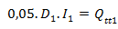
- Nồi 2:
Vào:
- Dung dịch đầu mang vào:
- Hơi đối mang vào:
Ra:
- Hơi thứ mang ra :
- Dung dịch mang ra :
- Nước ngưng mang ra:
- Tổn thất nhiệt chung 2:
- Nồi 3:
Vào:
- Dung dịch đầu vào:

Hơi đốt mang vào:
Ra:
- Hơi thứ mang ra:
- Dung dịch mang ra:
- Nước ngưng ra:
Tổn thất nhiệt chung 3: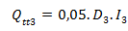
- Viết cân bằng nhiệt cho từng nồi:
- Nồi 1:
→
- Nồi 2:
+0,05.
→
- Nồi 3 :
- Giả thiết nhiệt cung cấp cho quá trình cô đặc chỉ là nhiệt ngưng tụ thì ta có thể xem nhiệt độ nước ngưng bằng nhiệt độ hơi đốt :
Thay số và giải hệ phương trình trên ta được :
= 728,77 (kg/h)
= 725,05 (kg/h)
= 738,18 (kg/h)
- Tính sai số : W =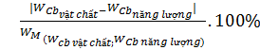 ˂ 5% [10]
Bảng 7. Bảng so sánh sai số hơi thứ
Nồi | 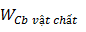 (kg/h) | 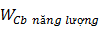 (kg/h) | Sai số (%)
1 | 730,67 | 728,77 | 0,26
2 | 730,67 | 725,05 | 0,77
3 | 730,67 | 738,18 | 1

Chấp nhận lượng hơi thứ như giả thiết
4.5. Tính hệ số truyền nhiệt
4.5.1. Xác định hệ số truyền nhiệt k là việc phức tạp trong bài toán tính nhiệt. Có nhiều công thức kinh nghiệm có thể tính hệ số k đơn giản xong vẫn đảm bảo các thông số yêu cầu đề ra. Dưới đây sử dụng một công thức thực nghiệm để tính hệ số truyền nhiệt k : [2]
k = 400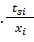 , kcal/ m².độ.h
Trong đó t_{si}: nhiệt độ sôi từng nồi
x_{i}: nhiệt độ dung dịch từng nồi
- Nồi 1: k₁ = 400.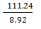= 20881194 J/m².độ.h
- Nồi 2: k₂ = 400.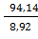 = 11084951 J/m².độ.h
- Nồi 3: k₃ = 400.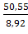 = 24183125 J/m².độ.h
4.5.2. Cân bằng nhiệt lượng cho từng nồi
Bảng 8. Ẩn nhiệt hóa hơi ở các nồi
Nồi | Nhiệt độ hơi thứ (t’) | Ẩn nhiệt hóa hơi(kJ/kg) r’
1 | 107,14 | 2237
2 | 89,97 | 2282
3 | 45,84 | 2392

Nhiệt lượng cần thiết: [2]
- Nồi 1: Q₁ = W₁.r₁ = 730,67.2237.10³ = 1634509000 (J/kg)
- Nồi 2: Q₂ = W₂.r₂ – m₁.c₁.(t_{s1} – t_{s2})
Với m₁ = G_{đ} – W₁ = 1961,33 (kg/h)
  - Q₂ = 1539507669 J/kg
- Nồi 3:Q₃ = W₃.r₃ – m₂.c₂.( t_{s2} – t_{s3})
Với m₂ = G_{đ} – W₁ – W₂ = 1230,66 (kg/h)
Q₃ = 1555125350 J/kg
4.6. Tính bề mặt truyền nhiệt
Tính nhiệt độ hữu ích trong từng nồi : theo điều kiện bề mặt truyền nhiệt bằng nhau : t_{k}= 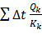 /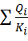 [2]
Ta có bảng sau:
Bảng 9. Bảng kết quả tỉ lệ giữa nhiệt lượng và hệ số truyền nhiệt ở các nồi
Nồi | 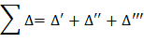 | Nhiệt lượng Q | Hệ số truyền nhiệt k | Q/k | 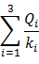
1 | 0,1 + 4 + 1 = 5,1 | 1634509000 | 20881194 | 78,28 | 281,47
2 | 0,17 + 4 + 1 = 5,17 | 1539507669 | 11084951 | 138,88 | 281,47
3 | 0,71 + 1 + 4 = 5,71 | 1555125350 | 24183125 | 64,31 | 281,47

Thay các giá trị
T = t_{hd} – t_{nt} = 72,78
= 5,1 + 5,17 + 5,71 = 15,98
= - = 72,78 – 15,98 = 56,8
- Hiệu số nhiệt độ có ích từng nồi :
Nồi 1:t₁ = 56,8 . 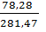= 15,8
Nồi 2 : t₂ = 56,8 . 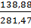 = 28,03
Nồi 3 : t₃ = 56,8 . 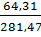 = 12,98
- Diện tích bề mặt truyền nhiệt :
F₁ = 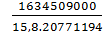 = 4,95 m²
F₂ = 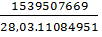= 4,94 m²
F₃ =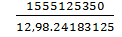= 4,95 m²
Như vậy, dựa vào F_{1,2,3} ta có thể thiết kế hệ thống cô đặc 3 nồi có diện tích truyền nhiệt bằng nhau và bằng 4,95 m²

V. CHỌN VÀ TÍNH TOÁN THIẾT KẾ THIẾT BỊ

5.1. Buồng đốt
5.1.1. Tính số ống truyền nhiệt
Chọn loại ống truyền nhiệt có đường kính trong =25mm,bề dày ống =2mm ( theo tiêu chuẩn [2,p238])
Chọn chiều cao ống H=3m
Số ống truyền nhiệt n=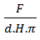=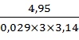= 18,1 ( ống )
(Theo bảng quy chuẩn số ống truyền nhiệt V.11 [7,p42] )
Chọn n=19 ống
Chọn cách sắp xếp theo hình lục giác ,số hình lục giác là 2,số ống trên đường xuyên tâm hình lục giác là 5 ống
5.1.2.Xác định kính buồng đốt
D_{t} = t.(b-1) + 4.d_{n} (công thức V.141. [7,p42])
Trong đó : t là bước ống trong khoảng (1,2 ÷ 1,5)d_{n} ]
b là số ống trên đường chéo của hình lục giác đều
Chọn t=1,5d_{n} D_{t} = 1,5.d_{n}. (5-1) + 4.d_{n} = 1,5.0,029.4 + 4.0,029 = 0,29 (m)
Theo bảng XIII.6 ,trang 359 [2] D_{t} = 0,6 m

5.2. Buồng đốt
5.2.1. Đường kính buồng đốt
Chọn đường kình buồng đốt là 1,2m ( theo bảng quy chuẩn XIII.6 ,[7, p359])
5.2.2.Chiều cao buồng đốt
Thể tích không gian hơi được xác định
V_{kgh} = 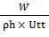 (m³) (công thức VI.32 ,[7,p71])
Trong đó : V_{kgh} : thể tích không gian hơi (m³)
ρ_{h} : khối lượng riêng của hơi thứ (kg/m³)
W : hơi thứ bốc lên trong thiết bị (kg/h)
U_{tt} : cường độ bốc hơi thể tích cho phép của khoảng
Công thức không gian hơi trong một đơn vị thời gian (/.h)
(Theo công thức VI.3.3, [7,p71]) : U_{tt} = f. u_{tt} _{(1at)} khi P1 at
Với u_{tt} _{(1at)} là cường độ bốc hơi cho phép ở P = 1 at thường thì u_{tt} = 1600 - 1700 (m³/m³.h)
Chọn u_{tt} = 1600
- Chiều cao không gian hơi là:
=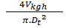 (công thức V.34/ [7,p72])
- Nồi 1
Có: = 107,14 () → = 0,7557 (kg/) (Tra bảng I. 250/[7, p132])
P’₁ = 1,3 at → f = 0,95 ( đồ thị VI.3/ [7, p72] )
→ U_{tt} = 1520 → 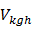=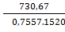 = 0,636 ()
- = 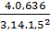 = 0,36 (m)
- Nồi 2
Có: = 89,97 () → = 0,4225 (kg/)
P’₂ = 0,7 at → f = 1,01
→ U_{tt} = 1,01.1600 = 1616
→ =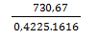= 1,07 ()
→ 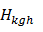= 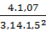 = 0,61 (m)
- Nồi 3
Có: = 45,84 () → =0,0684 (kg/)
P’₃ = 0,1 at → f=1,6
→ U_{tt} = 1,6.1600 = 2560
→ 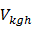=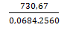= 4,17 ()
→ 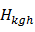= 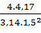 = 2,36 (m)
⇒ Chọn chiều cao 3 buồng bốc là 2,5 m.

TÀI LIỆU THAM KHẢO
- Tài liệu tiếng việt
[1] Bài giảng Kỹ thuật thực phẩm 2 – TS. Trần Thị Định
[2] Giáo trình các quá trình và thiết bị trong công nghệ thực phẩm- công nghệ sinh học tập II, Tôn Thất Minh (chủ biên )
[3] Nguyễn Văn Tiếp- Quách Dĩnh- Ngô Mỹ Văn, Kỹ thuật sản xuất đồ hộp rau quả, NXB Thanh Niên
[4] Nguyễn Trọng Cẩn – Nguyễn Lệ Hà, Nguyên lí sản xuất đồ hộp thực phẩm, NXB Khoa Học và Kỹ Thuật.
[5] Phụ lục Kỹ Thuật Thực Phẩm I
[6] Sổ tay quá trình công nghệ và hóa chất tập I
[7] Sổ tay quá trình và công nghệ hóa chất tập II
- Tài liệu từ internet:
[8] http://luanvan.net.vn/luan-van/cong-nghe-san-xuat-ca-chua-co-dac-37887/
[9] http://doc.edu.vn/tai-lieu/de-tai-cong-nghe-san-xuat-ca-chua-co-dac-10064/
[10]http://luanvan.net.vn/luan-van/do-an-chuyen-nganh-co-dac-he-3-noi-chan-khong-lien-tuc-sua-co-duong-45171/

